新 书 推 荐

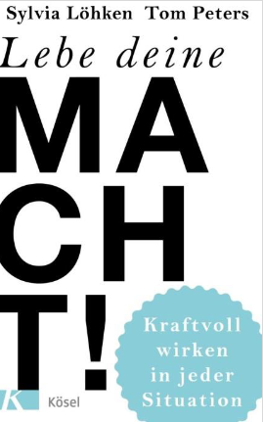
中文书名：《活出你的权力：自信地应对各种情况》
英文书名：Live Your Power! : Appearing powerful in every situation
德文书名：Lebe deine Macht!
作 者：Sylvia Löhken and Tom Peters
出 版 社：Verlagsgruppe Random House
代理公司：ANA/ Susan Xia
页 数：208页
出版时间：2020年5月
代理地区：中国大陆、台湾
审读资料：电子稿
类 型：励志

内容简介：

当我们从人类团结和自由设定生活目标的角度来看待权力时，“权力”这个概念即失去其消极内涵。从这个意义上来说，创造个人的生活空间是一种赋权和自由的表达方式。

著名的励志书作者西尔维娅·洛肯和汤姆·彼得斯向我们阐述了如何表达想法，如何让别人听到我们的声音，以及我们必须在哪些地方改变我们的行为，来塑造生活中对我们尤其重要的东西。

一本有效的励志书，建议如何积极利用权力使生活变得更美好。

- 权力作为创造性能量
- 行之有效的受关注策略
- 关于以下主题的测试问卷：我是否具备权力意识以及我如何被看待？

作者简介：

西尔维娅·洛肯，生于1965年，是一名认证培训师，拥有语言学博士学位和多年的管理经验。通过讲座，培训课程和研讨会，这位沟通专家帮助那些认为自己敏感和沉默寡言的人通过发现和利用个人优势来实现职业和私人目标。

汤姆·彼得斯，生于1968年，是一位基督教神学家和钢琴家。他热衷于支持他人，并在他作为大学讲师、音乐教师和牧师的工作中付诸于实践。作为一名音乐家，他周游世界。

谢谢您的阅读！
请将反馈信息发至：夏蕊（Susan Xia）
安德鲁·纳伯格联合国际有限公司北京代表处
北京市海淀区中关村大街甲59号中国人民大学文化大厦1705室
邮编：100872
电话：010-82504406
传真：010-82504200
Email：susan@nurnberg.com.cn
网址：http://www.nurnberg.com.cn
微博：http://weibo.com/nurnberg
豆瓣小站：http://site.douban.com/110577/

